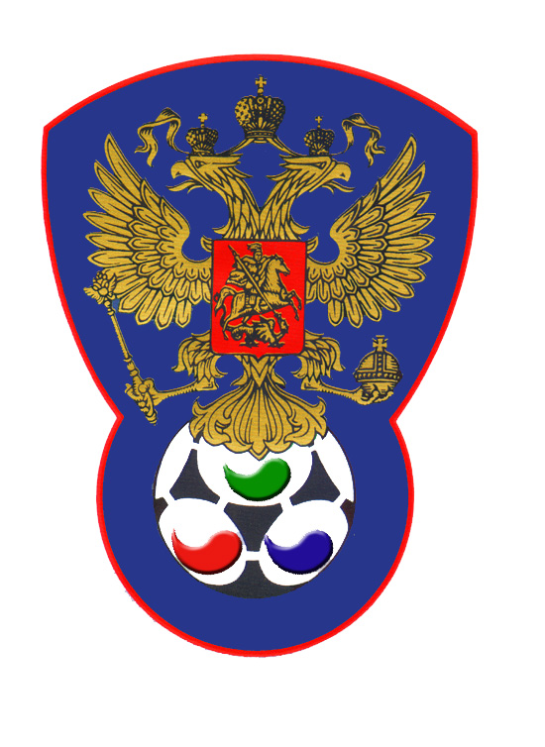 | ВСЕРОССИЙСКАЯ ФЕДЕРАЦИЯ  ФУТБОЛА ЛИЦ С ЗАБОЛЕВАНИЕМ ЦП

ПРОТОКОЛ № 20

Чемпионат России 2020 года по футболу среди лиц с заболеванием ЦП

Нижегородец (Дзержинск) | Олимпия (Москва)

Стадион «Капролактамовец» г. Дзержинск «29» августа 2020 года.
Начало в 16 часов 00 минут. Освещение Естественное. Количество зрителей 250 чел.
Результат матча 7-2 в пользу команды «Нижегородец» (Дзержинск).
Первой половины 3-0 в пользу команды «Нижегородец» (Дзержинск).
Серия ударов с 9-ой отметки в пользу команды «нет».
Судейская бригада | Фамилия , Имя | Категория | Город
Главный судья | Лысенко Павел | 1 | Йошкар-Ола
Помощник № 1 | Федотов Сергей | 1 | Павлово
Помощник № 2 | Сухов Дмитрий | 1 | Нижний Новгород
Резервный судья | Верхнев Анатолий | 1 | Нижний Новгород

Белые | футболки | Синие
Синие | гетры | Синие

№ | Фамилия | Имя | Кл | ЗМ | Замены |  | № | Фамилия | Имя | Кл | ЗМ | Замены
 |  |  |  |  | № | мин |  |  |  |  |  | № | мин
16 | Шулкин | Никита | 2 |  |  |  | 1 | Смирнов | Олег | 1
2 | Белов | Данила | 2 | 2 |  |  | 5 | Самотин | Кирилл | 2
4 | Ильичев | Леонид | 1 | 1-1 |  |  | 8 | Потехин | Иван | 3
5 | Матерухин | Сергей | 2 | 2 |  |  | 9 | Войташук | Иван | 2
10 | Кулигин | Александр | 2 | 1 |  |  | 10 | Воробьев | Андрей | 2 |  | 2 | 42
15 | Ларионов | Вячеслав | 3 |  | 24 | 31 | 11 | Рамонов | Эдуард | 2
26 | Михеев | Максим | 2 | 1 |  |  | 14 | Лебедев | Юрий | 2
7 | Шилов | Сергей | 1 |  |  |  | 6 | Пронин | Олег | 1 | 2
12 | Железов | Данила | 3
24 | Чесноков | Иван | 3

Официальные представители
№ | Фамилия и инициалы | Должность | № | Фамилия и инициалы | Должность
1 | Емешкин Григорий | Гл. тренер | 1 | Морозов Виктор | Гл. тренер
2 |  |  | 2

Предупреждения игрокам ( Фамилия, Имя, номер игрока, команда, время, причины ) :
Нет

Удаления игроков ( Фамилия, Имя, номер игрока, команда, время, причины ) :
Нет
Извещение о подаче протеста
Не поступало

Главный судья | _______________ | (Лысенко П.В.)
 | подпись | фамилия и инициалы
Подпись представителя принимающей команды | _______________ | (Емешкин Г.В.)
 | подпись | фамилия и инициалы
Подпись представителя команды гостей | _______________ | (Морозов В.И.)
 | подпись | фамилия и инициалы

